内部保密文件 仅限内部使用

秒懂Paxos

文档编号： | 01MG0004 | 文档版本： | V1.0.0
编 写： | XXX | 编写日期： | 2016-07-20
审 核： | XXX | 审核日期： | YYYY-MM-DD

脸谱中国

修订页
编号 | 章节名称 | 修订内容简述 | 修订日期 | 修订后版本号 | 修订人 | 批准人
1 | 秒懂Paxos.doc | 创建全文 | 2016-07-20 | V1.0.0 | 孙钱 | XXX

目录
1. 引言 4
1.1. 目的 4
1.2. 可能阅读者 4
1.3. 背景 4
1.4. 参考文件 4
2. Paxos思想 5
3. Paxos算法 5
3.1. 算法中术语定义 5
3.2. 算法概述 5
3.3. 投票过程 6
3.4. 过程图解 6
4. 算法论证 8
4.1. 什么是活锁? 8
4.2. 1张图证明Paxos过程，必定能够保证一致性 9
5. 对于Paxos的一些认知与疑问 9

引言

目的
描述文档的作用

可能阅读者
- 想要自己实现一个支持paxos算法的分布式服务。
- 想要深入理解paxos算法的原理与论证过程。
- Zookeeper，Chubby这些著名的一致性服务，都在用Paxos做什么，解决谁的问题。

背景
说明编写该文件时，所具备的条件等

参考文件
列举可参考的文件

Paxos思想
- 术语定义
观点：个体会有自己的观点
争议：个体各自的观点不完全相同
- 思想
多个个体存在争议时，每个个体拿着自己的认为正确的观点去拉票，凑集足够的投票数（超过一半），来确定自己的观点是正确观点。
一旦一个观点被选择为正确观点(记为观点A)，那么观点A会被推荐给其它个体，这样所有个体都会使用观点A去拉票，最终所有个体都会认为观点A是正确观点，达成一致。
下面就介绍Paxos通过什么样的算法实现这个效果，并论证这个算法必定可以保证这个效果。

Paxos算法

算法中术语定义
- Paxos有3类参与者
Proposer：进行提议，确定提议是否被批准，提议包括提议编号和提议。
Acceptor：同意提议，推荐提议（提议的传播），促成其它proposer使用相同的提议，达成一致;
Learner：不参与Paxos算法过程，只能"学习"被批准的提议;
- Proposer与Acceptor之间通过2类动作达成一致
Propose：proposer向acceptor拉票同时询问有没有推荐的提议
Accept：proposer请求acceptor同意自己的提议

算法概述
Paxos的投票分为2个阶段
一阶段：拉票
二阶段：同意
超过半数的acceptor同意某一个提议，则提议被批准，可以被learner学习

投票过程
- 一阶段：拉票
Proposer行为：
创建一个提议[编号S,提议V]并记录。怎么创建后面结合实际案例说明。
向所有Acceptor发出提案，等待投票。
Acceptor行为：
通过比较编号决定要不要投票还是拒绝。
以下情况下，会给予2个承诺：1.不会再投票给编号小于S任何提议。2.不会同意编号小于S的任何提议。并且推荐最后1次同意的提议（如果存在同意过的提议）。
情况1：没有收到过propose请求，则记录编号MS。
情况2： S > MS，使用S更新MS。
否则：忽略propose请求，不做回应，或者回应拒绝投票。
- 二阶段：同意
Proposer行为：
如果：一定时间内，没有超过半数的Acceptor投票或同意，则将编号增大，重新开始一阶段。
收到投票，如果投票中有推荐的提议，则改用推荐的提议，但编号不变。
如果：超过半数的Acceptor投票，则开始阶段二，向所有给自己投票的Acceptor发起accept请求,等待同意
收到同意，如果超过半数的acceptor同意，则提议被批准，通知所有learn学习提议
此时自身Paxos过程结束，其它Proposer继续paxos投票必定会使用本次批准的提议拉票，最后所有Proposer都会批准相同的提议，Paxos结束。

Acceptor行为：
如果：S >=MS，则同意提议，否则忽略accept请求，不回应或回应拒绝

过程图解
文字描述难免有表达不清和不完整的地方，下图精确的描述了paxos的完整过程

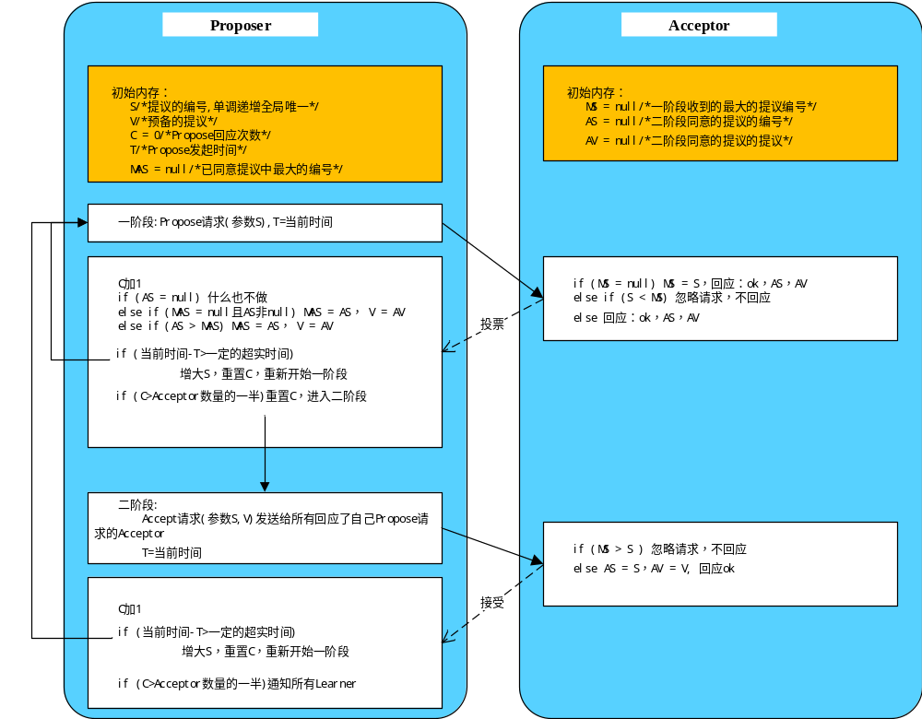

算法论证

什么是活锁?
某个Proposer A使用编号S在一阶段得到a个Acceptor投票，a>半数，这a个Acceptor承诺如果没有Proposer使用比S更大的编号来拉票，则在阶段二会同意A的提议。
于是Proposer A开始第二阶段，如果没有其它Proposer干扰，那么Proposer A在二阶段，一定会得到这a个Acceptor的同意，成功完成批准。
然而在Proposer A完成阶段二之前，由于延时等随机时序，可能有其它Proposer使用了更大的编号S1（S1>S）到这a个Acceptor上拉票，导致a中一部分Acceptor不再同意Proposer A的提议，最终会同意Proposer A的Acceptor数量就由a减少到b，b可能依旧过半，也可能未过半。
如果b未过半，则Proposer A就会增大编号，重新开始阶段一。
由于Proposer A将编号增大了，所以Proposer A再次进行阶段一时，同样也有可能又会把别的Proposer已拉倒的票给拉走，导致别的Proposer在阶段二失败，也重新开始阶段一
循环以上过程，就是活锁。
所以Proposer要么活锁，要么成功完成阶段二

1张图证明Paxos过程，必定能够保证一致性
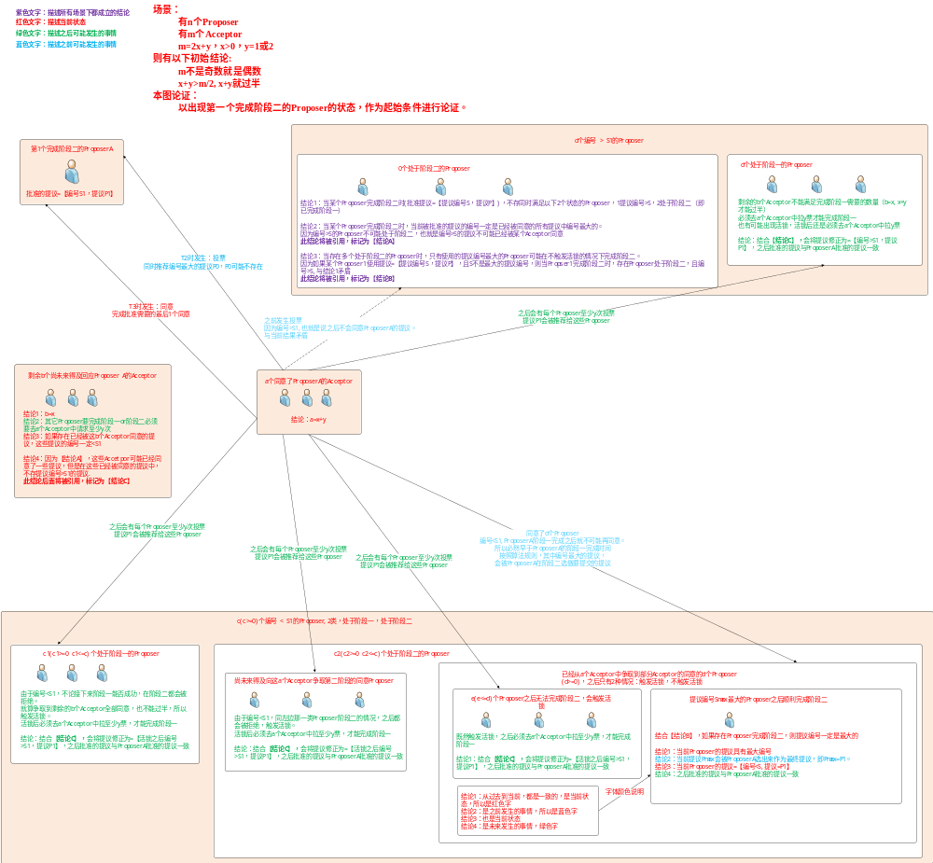

对于Paxos的一些认知与疑问
- Paxos是不是就是一个选主算法
答很明显不是，Paxos从诞生开始标榜的就是，解决分布式一致性问题。任何需要一致性的场景都是它的服务对象，不限制于master。
但实际情况是，业界除了用Paxos算法来达到选主的目的外，就罕见其它应用场景，比如zookeeper,chubby都是用Paxos算法来确定自己的master结点。
原因也很简单，有了master，分布式一致性问题的解决方案就回归到了传统的master-slaver结构的一致性解决方案。
- 大多数读过Paxos资料的小伙伴们，已经知道了Paxos是通过投票的方式达成一致。那么问题来了什么时候才要发起投票？要投几次票？如果没有限制，那么多个client对同一个决定发起多次投票，由于Paxos的随机性,总有机会产生不一致的结果。比如client A client B通过Paxos投票确定了与mysql的master结点是1号mysql结点，5分钟后，client B与master出现分区，于是发起投票重新选主，选到了6号mysql结点，这就不一致了。
答：从业界目前对Paxos的应用来看，Paxos并不是一个对外服务的算法，而是一个对内服务的算法。Paxos保证的是集群内部结点状态的一致性。
比如zookeeper。zookeeper集群的master是由zookeeper集群自己决定的，而不是由zookeeper的使用者来发起投票。
zookeeper虽然提供Paxos投票接口，但这些投票的目的是使zookeeper使用者集群自身就某些状态达成一致，投票决定的是内部的事情，比如分布式锁。
zookeeper对外提供的paxos接口，是通过zookeeper集群的master唯一发起，整个选举过程实际上是Fast Paxos算法的过程。

